Министерство образования Республики Беларусь

Учреждение образования

«Брестский Государственный технический университет»

Кафедра ИИТ

**КУРСОВАЯ РАБОТА**

По дисциплине «Проектирование баз знаний»

Тема: «АРМ «Работника модельного агентства.»»

**Выполнил:**

Студент 3 курса

Группы ИИ-21

Романко Н.А.

**Проверил:**

Козик И.Д.

Брест 2023

**Содержание:**

ВВЕДЕНИЕ……………………………………………………………………………. 3

1. МОДЕЛЬ ОБЪЕКТА АВТОМАТИЗАЦИИ………………………………... 4
   1. Информационная модель………………………………………………………. 4
   2. Функциональная модель……………………………………………………….. 4
   3. Набор тестовых данных при проверке БД…………………………………….. 5
2. РЕЗУЛЬТАТЫ РАЗРАБОТКИ БАЗЫ ДАННЫХ АРМ…………………... 6
   1. Концептуальная модель БД…………………………………………………….. 6
   2. Логическая модель БД………………………………………………………….. 6
   3. Результаты создания, загрузки и проверки БД………………………………... 7
3. РЕЗУЛЬТАТЫ РАЗРАБОТКИ ПРОГРАММЫ АРМ…………………….. 8
   1. Модульная структура и ее описание…………………………………………... 8
   2. Описание спецификаций (модулей, запросов, отчетов , форм)……………… 9
   3. Список сообщений………………………………………………………….. 10
   4. Структура информации для Справки………………………………………… 10
   5. СУБД – ориентированная структура программы……………………………. 11
   6. Структура главного меню АРМ………………………………………………. 12
4. РЕЗУЛЬТАТЫ ИСПЫТАНИЯ АРМ……………………………………... 13
   1. Цель, задачи и методы испытания……………………………………………. 13
   2. Описание и анализ результатов испытания АРМ…………………………… 13

ЗАКЛЮЧЕНИЕ……………………………………………………………………….. 16

СПИСОК ЛИТЕРАТУРЫ……………………………………………………………. 17

ПРИЛОЖЕНИЕ А ТЕХНИЧЕСКОЕ ЗАДАНИЕ НА СОЗДАНИЕ АРМ

ПРИЛОЖЕНИЕ Б ОПИСАНИЕ ПРИМЕНЕНИЯ АРМ

ПРИЛОЖЕНИЕ В ИНСТРУКЦИЯ ПО УСТАНОВКЕ И ПРОВЕРКЕ АРМ

ПРИЛОЖЕНИЕ Г ТЕКСТ ПРОГРАММЫ

Введение

Целью данной курсовой работы является углубление теоретических знаний и расширение практических навыков в области разработки информационного и программного обеспечения для модельного агентства. Модельное агентство является организацией, специализирующейся на поиске, подборе и предоставлении моделей для различных задач и событий, как в сфере моды и рекламы, так и в других отраслях. Тут так же мы выявляем еще одну целевую область, точнее создание эффективной информационной системы, которая позволит модельному агентству управлять процессом подбора и управления моделями, обеспечивая эффективность и точность работы агентства.

В рамках курсовой работы необходимо изучить методы концептуального, логического и физического проектирования реляционных баз данных, а также углубить знания по использованию систем управления базами данных (СУБД) для реализации концептуальных, логических и физических моделей данных модельного агентства.

В процессе выполнения работы предусмотрено проведение анализа предметной области модельного агентства, проектирование информационной и программной системы, разработка программного продукта, его тестирование и проверка на соответствие требованиям.

# РАЗДЕЛ 1.МОДЕЛЬ ОБЪЕКТА АВТОМАТИЗАЦИИ.

* 1. **Информационная модель**

Информационная модель объекта автоматизации создается для организации информации, определения структуры данных и управления их потоками. Она может быть представлена в различных формах, таких как диаграммы, таблицы или текстовое описание. Использование информационной модели позволяет эффективно управлять данными и обеспечить правильную передачу информации. Она широко применяется в информационных системах, базах данных и при проектировании процессов.

Роль информационной модели включает разработку и управление информационными системами, процессами и организациями. Основной целью информационной модели является представление структуры и организации данных, информационных потоков и их взаимосвязей.

Использование информационной модели помогает участникам проекта более полно понимать данные, которые используются в объекте автоматизации, а также информационные потоки и процессы, в которых эти данные принимают участие. Она структурирует данные, определяет их хранение, атрибуты и взаимосвязи, что позволяет эффективно управлять данными и обеспечивать их целостность. Информационная модель также служит важным инструментом для документирования информационных процессов, структуры данных и правил обработки. Благодаря этому система становится более понятной для новых членов команды и облегчает их внедрение.

Информационная модель для работника модельного агентства с учетом сущностей «Клиент», «Модель», «Агент», «Контракт», «Кастинг» может быть представлена следующим образом:

Сущности и атрибуты:

1. Клиент:

* Идентификатор клиента(атрибут);
* Имя клиента(атрибут);
* Контактная информация клиента(атрибут).

1. Модель:

* Идентификатор модели(атрибут);
* Имя модели(атрибут);
* Возраст модели(атрибут);
* Рост модели(атрибут);
* Вес модели(атрибут).

1. Агент:

* Идентификатор агента(атрибут);
* Имя агента(атрибут);
* Должность агента(атрибут);
* Контактная информация агента(атрибут).

1. Контракт:

* Идентификатор контракта(атрибут);
* Дата начала контракта(атрибут);
* Дата окончания контракта(атрибут);
* Условия контракта(атрибут).

1. Кастинг:

* Идентификатор кастинга(атрибут);
* Дата кастинга(атрибут);
* Место проведения кастинга(атрибут).

Связи между сущностями:

* Клиент имеет связь с моделями, через контракт и агента;
* Агент имеет связь с клиентом и моделью через контракт;
* Модель может иметь несколько контрактов через разных агентов;
* Контракт связывает клиента, модель и агента;
* Кастинг может быть проведен для выбора моделей и связан с моделью и агентом.

Эта информационная модель позволяет структурировать данные для учета клиентов, моделей, агентов, контрактов и кастингов в модельном агентстве. Клиенты и модели имеют связи с агентом и кастингов, позволяя отслеживать соответствующие данные между сущностями.

Использование информационной модели позволяет эффективно структурировать информацию, упростить разработку и управление информационными системами, а также повысить качество производственных процессов и принятие обоснованных решений при автоматизации определенного объекта.

## 1.2. Функциональная модель

Важность роли функциональной модели объекта автоматизации в разработке информационных систем и процессов заключается в следующем. Ее задачей

является описание функций, задач и операций, которые осуществляются в рамках объекта автоматизации, а также их взаимосвязей. Пара ключевых целей и необходимость функциональной модели объясняются следующим образом:

* Повышение понимания работы системы: функциональная модель помогает всем участникам проекта лучше понять принципы функционирования объекта автоматизации, выполняемые задачи и реализуемые функции;
* Планирование системы: модель определяет необходимые функции и операции, их взаимодействие и обработку данных;
* Создание документации и обеспечение коммуникации: функциональная модель является важным средством для документирования функций и операций, улучшающим коммуникацию между разработчиками, аналитиками, менеджерами и другими участниками проекта;
* Анализ и управление изменениями: функциональная модель позволяет оценить, как изменения в функциях и операциях могут повлиять на систему, и управлять ими с минимальными рисками;
* Управление проектами: модель может использоваться для определения области проекта, установки четких целей и требований к системе, что помогает эффективнее управлять проектом.

Функциональная модель для работника модельного агентства с учетом сущностей «Клиент», «Модель», «Агент», «Контракт», «Кастинг» может быть представлена следующим образом:

1. Клиент:

Функция: Выбор моделей для сотрудничества, заключение контракта, проведение кастингов.

Задачи:

* Искать и выбирать подходящие модели для своих проектов;
* Общаться с агентом для уточнения деталей сотрудничества;
* Организовывать кастинги для подбора моделей.

2. Агент:

Функция: Поиск клиентов, связь с моделями, организация кастингов, заключение контрактов, управление проектами.

Задачи:

* Активно искать клиентов;
* Представлять интересы моделей;
* Обеспечивать своевременное и эффективное проведение кастингов;
* Заключать контракты в соответствии с требованиями сторон;
* Координировать выполнение проектов.

3.Модель:

Функция: Презентация своей внешности и навыков, участие в кастингах, выполнение работы в рамках контракта.

Задачи:

* Подготавливать свое портфолио и успешно проходить кастинги;
* Участвовать в проектах в соответствии с контрактом;
* Поддерживать свою физическую форму и внешность.

4. Контракт:

Функция: Заключение соглашения о сотрудничестве между клиентом и моделью.

Задачи:

* Установление и обговаривание правил сотрудничества;
* Определение условий работы, гонораров и сроков контракта.

5. Кастинг:

Функция: Отбор моделей для проектов клиента.

Задачи:

* Проведение отбора моделей;
* Выбор наиболее подходящих кандидатов;
* Предоставление информации клиенту о подходящих моделях.

Это общий пример функциональной модели для модельного агентства. Реальная модель может быть более детализированной и включать дополнительные функции и процессы в зависимости от конкретных требований компании.

Функциональная модель помогает определить, что именно должен делать объект автоматизации, какие функции и операции следует реализовать и как система должна взаимодействовать с окружающей средой.

## 1.3.Набор текстовых данных для проверки БД

Набор тестовых данных для проверки БД включает записи, которые используются для проверки функциональности, целостности и надежности базы данных. Этот набор может содержать различные сценарии и типы данных, чтобы оценить работу БД полноценно.

Примеры тестовых данных для проверки БД включают:

* Проверку функциональности, где создаются записи с валидными данными и проверяется успешное их добавление в БД, обновление существующих записей и корректное применение всех изменений, а также удаление записей и успешное их удаление из БД;
* Проверку целостности, где проверяется уникальность данных, создаются несколько записей с одинаковыми значениями ключевых полей и убеждается, что система не позволяет добавить дублирующуюся информацию. Также проверяется ссылочная целостность, где создаются связанные записи и проверяется, что операции обновления и удаления не нарушают связи;
* Проверку надежности, где проверяется обработка ошибок путем создания записей с некорректными данными или превышением максимальных значений полей и убеждается, что система возвращает соответствующие сообщения об ошибках. Также проверяется производительность системы, добавляя большое количество записей и проверяя, как система обрабатывает запросы и справляется с нагрузкой;
* Проверку безопасности, где проверяются права доступа путем попытки выполнить операции создания, обновления или удаления записей с разными уровнями доступа и убеждается, что система правильно управляет разрешениями;
* Проверку миграций и резервного копирования, где применяются миграции на тестовой базе данных и проверяется, что все изменения успешно внедрены, а также создается резервная копия БД и проверяется восстановление данных из этой копии.

Ниже приведен набор тестовых данных, который можно использовать для проверки базы данных (БД) модельного агентства:

Таблица 1.1 – «Клиенты»:

|  |  |  |
| --- | --- | --- |
| Идентификатор | Имя | Возраст |
| 1 | Джон | 24 |
| 2 | Анна | 19 |
| 3 | Михаил | 21 |

Таблица 1.2 – «Модели»:

|  |  |  |  |  |
| --- | --- | --- | --- | --- |
| Идентификатор | Имя | Возраст | Вес | Рост |
| 1 | Екатерина | 23 | 55 | 175 |
| 2 | Сергей | 30 | 84 | 201 |
| 3 | Антон | 22 | 76 | 186 |

Таблица 1.3 – «Агент»:

|  |  |  |
| --- | --- | --- |
| Идентификатор | Имя | Название агентства |
| 1 | Линда | Agency A |
| 2 | Николь | Agency В |
| 3 | Михаил | Agency С |

Таблица 1.4 – «Контракт»:

|  |  |  |  |
| --- | --- | --- | --- |
| Идентификатор | Идентификатор модели | Идентификатор агента | Дата контракта |
| 1 | 1 | 1 | 2024-01-01 |
| 2 | 2 | 2 | 2024-02-05 |
| 3 | 3 | 3 | 2024-03-10 |

Таблица 1.5 – «Кастинг»:

|  |  |  |  |
| --- | --- | --- | --- |
| Идентификатор | Идентификатор модели | Дата кастинга | Результат кастинга |
| 1 | 1 | 2023-02-02 | Принято |
| 2 | 2 | 2023-09-11 | Отказано |
| 3 | 3 | 2023-04-06 | Принято |

Это пример концептуальной модели базы данных модельного агентства. В реальной реализации могут быть добавлены дополнительные атрибуты и связи в зависимости от требований и особенностей модельного агентства. Имена и типы атрибутов также можно изменить в соответствии с конкретными потребностями проекта.

# РАЗДЕЛ 2. РЕЗУЛЬТАТЫ РАЗРАБОТКИ БАЗЫ ДАННЫХ АРМ

**2.1 Концептуальная модель БД**

Концептуальная модель базы данных представляет собой абстрактное представление данных и их связей в базе данных. Она используется на начальных стадиях проектирования для определения сущностей, их атрибутов и связей между ними. Концептуальная модель помогает разработчикам лучше понять процессы и логику данных, которые будут представлены в базе данных.

Основные элементы концептуальной модели базы данных включают сущности, атрибуты и связи. Сущности представляют объекты или понятия в реальном мире, которые будут храниться в базе данных, например, пользователь, заказ, продукт и т. д. Атрибуты являются свойствами сущностей и содержат информацию о них, такую как имя, фамилия и адрес электронной почты для сущности «пользователь». Связи определяют отношения между различными сущностями, например, связь между «пользователем» и «заказом», что означает, что каждый пользователь может размещать несколько заказов.

Концептуальная модель создается на этапе анализа требований и проектирования базы данных перед физическим проектированием, где определяются детали, такие как структура таблиц и индексы. Когда концептуальная модель готова, она становится основой для создания логической и физической моделей базы данных, которые определяют, как данные будут храниться и обрабатываться на практике.

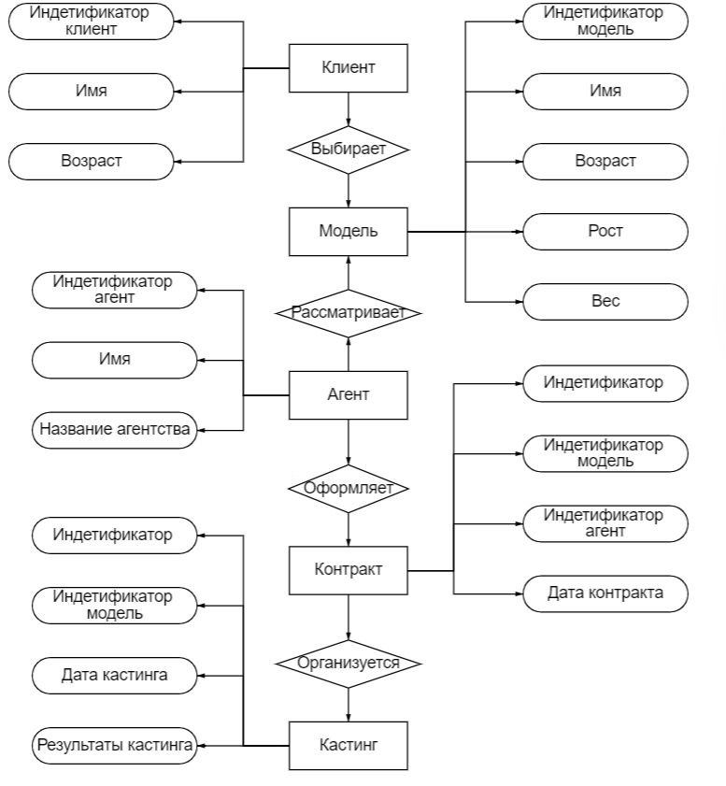

Рисунок 2.1 – Концептуальная модель базы данных

**2.2 Логическая модель БД**

Логическая модель базы данных отражает абстрактное описание базы данных и определяет структуру данных, связи между ними и ограничения на данные, не учитывая технические детали хранения данных. Она помогает определить способ хранения данных и их взаимосвязи.

Основные элементы логической модели базы данных включают сущности, атрибуты и связи. Сущности представляют объекты или понятия, о которых будет храниться информация, например, в виде таблиц в реляционных базах данных. Атрибуты определяют характеристики сущностей и определяют, какие данные будут храниться для каждой сущности. Например, для сущности "Пользователь" атрибутами могут быть "Имя", "Фамилия", "Электронная почта” и т.д. Связи определяют отношения между сущностями. Например, в базе данных для сущностей "Пользователь" и "Друг" может существовать связь "Дружба".

Логическая модель базы данных создается после концептуальной модели и преобразуется в физическую модель, где определяются конкретные детали реализации, такие как таблицы, столбцы и индексы. Логическая модель является промежуточным этапом между концептуальной и физической моделями и позволяет более точно представить структуру и связи данных в базе данных.

Структура и взаимосвязи данных логической модели базы данных модельного агентства описываются без учета конкретной технической реализации хранения. Вот основные сущности, атрибуты и связи, представленные в логической модели базы данных модельного агентства:

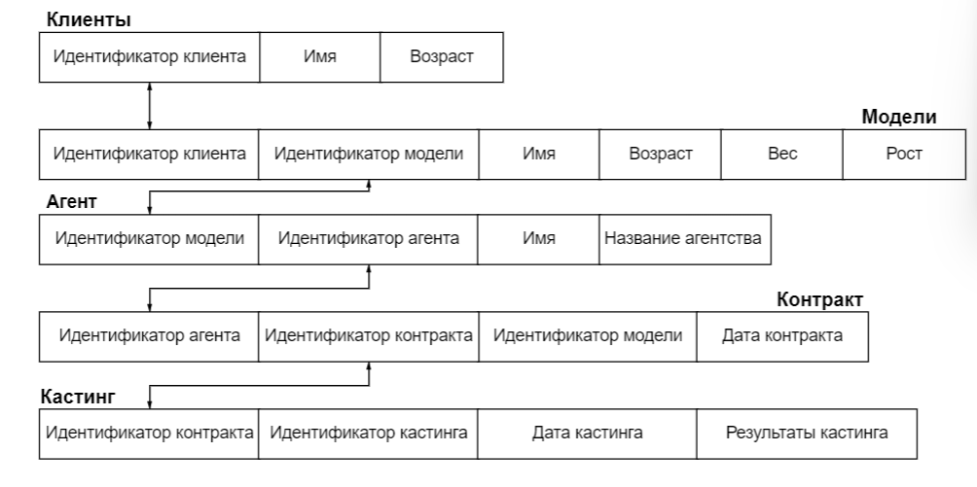

Рисунок 2.2 – Логическая модель базы данных

**2.3 Результаты создания, загрузки и проверки БД**

Результатом создания, загрузки базы данных является диаграмма базы данных:

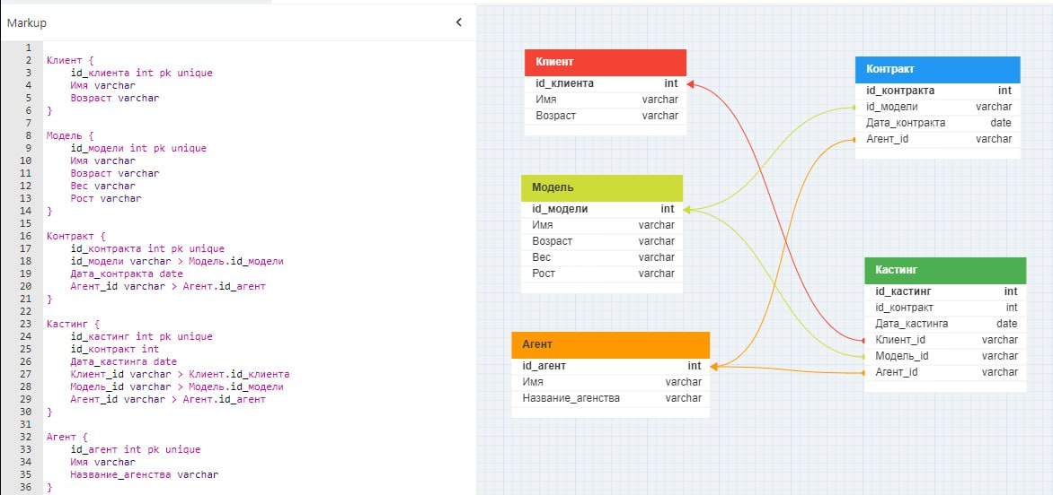

Рисунок 2.3 – Диаграмма базы данных «Модельное агентство»

# РАЗДЕЛ 3. РЕЗУЛЬТАТЫ РАЗРАБОТКИ ПРОГРАММЫ АРМ

**3.1 Модульная структура и ее описание**

* Модуль "Главное меню":

Отвечает за выбор последующих модулей (таблиц), таких как Клиент, Модель, Агент, Контракт, Кастинг.

* Модуль "Клиент":

Отвечает за управление информацией о клиентах, такую как идентификационный номер, имя или возраст;

Позволяет добавлять новых клиентов, вносить изменения и удалять существующих клиентов, а также просматривать информацию о них.

* Модуль "Модель":

Управляет данными о моделях, включая их идентификационный номер, имя, возраст, рост и вес;

Позволяет добавлять новых моделей, редактировать и удалять информацию о существующих моделях, а также просматривать список нанятых моделей.

* Модуль "Агент":

Отвечает за управление информацией об агентах, такую как их идентификационный номер, имя и название агентства;

Позволяет добавлять новых агентов или удалять агентов, которые больше не работают на модельное агентство;

* Модуль "Кастинг":

Управляет данными о кастинге которые проводит модельное агентство;

Позволяет добавлять идентификационные номера модели, клиента и агента на соответствующий кастинг. Позволяет указывать уникальный номер кастинга и контракта, который может быть заключен. Позволяет назначить дату и время для проведения кастинга;

Предоставляет возможность просматривать информацию об уже прошедших, или планирующихся кастингов, просматривать информацию о людях, которые принимали участие в кастинге.

* Модуль "Контракт":

Управляет данными о заключенных контрактах между моделью и агентом. Позволяет указывать уникальный номер контракта и дату, когда он был заключен;

Предоставляет возможность просматривать информацию о заключенных контрактах в модельном агентстве, узнавать с кем и когда был заключен контракт.

**3.2 Описание спецификаций (модулей, запросов, отчетов, форм)**

Описание модулей представлено в предыдущем пункте. Структура таблицы и организация связи между ними были созданы с СУБД MySQL Workbench. Все последующее взаимодействие с базой данных, такое как подключение данных к приложению и изменение информации в ней реализовано программно при помощи библиотеки mysql.

Формы главных окон таблиц имеют следующую общую структуру: меню «Показать» позволяет выбрать таблицу для просмотра информации в ней в табличном виде. Табличный вид представляет собой таблицу с перечислением столбцов таблицы и соответствующих значений выбранной таблицы. Меню «Редактировать» имеет три подменю. Первое подменю – «Добавить» позволяет выбрать таблицу, в которую требуется добавить новые данные. Второе подменю – «Удалить» позволяет выбрать таблицу, из которой надо убрать неактуальные или ошибочные данные. Третье подменю – «Сортировать» позволяет выбрать таблицу, в которой требуется отсортировать данные. Позволяет выбрать тип сортировки: «по возрастанию» или «по убыванию» и столбец, по которому требуется произвести сортировку. Меню «Настройки» позволяет выбрать цвет заднего фона приложения. Выход из приложения производится либо закрытием программы, либо нажав на клавиатуре на кнопку «Q».

**3.3 Структура информации для Справки**

1. Введение:

Краткое описание программы АРМ и ее назначения.

1. Установка и настройка:

Инструкции по установке программы АРМ;

Инструкции по настройке программы (подключение к базе данных).

1. Описание модулей:

Модуль "Клиент": Описание функций модуля "Клиент" и инструкции по работе с ними;

Модуль "Модель": Описание функций модуля "Модель" и инструкции по работе с ними;

Модуль "Агент": Описание функций модуля "Агент" и инструкции по работе с ними;

Модуль "Кастинг": Описание функций модуля "Кастинг" и инструкции по работе с ними;

Модуль "Контракт": Описание функций модуля "Контракт" и инструкции по работе с ними.

1. Описание запросов:

Запрос на добавление данных в модуль «Контракт»;

Запрос на сортировку моделей по возрасту

1. Описание отчетов:

Отчет о клиентах;

Отчет о моделях;

Отчет об агентах;

Отчет о кастингах;

Отчет о контрактах.

**3.4 СУБД – ориентированная структура программы**

Архитектура программы следует принципам объектно-реляционного отображения (ORM) и включает следующие компоненты:

1. Модели данных: Определены модели данных, соответствующие каждой сущности базы данных: Клиент, Модель, Агент, Кастинг и Контракт. Каждая модель содержит необходимые атрибуты для хранения соответствующей информации. Например, модель Клиент содержит атрибуты: id, имя и возраст;
2. Коннектор базы данных: Программа использует специальный коннектор, реализованный в библиотеке mysql для установления связи с выбранной СУБД. Это позволяет установить соединение с базой данных "Модельное агентство" и выполнить операции чтения/записи данных;
3. Запросы к базе данных: Программа выполняет различные операции на базе данных, такие как добавление данных, обновление, удаление и чтение информации;
4. Обработка ошибок: Программа обрабатывает возможные ошибки, связанные с работой с базой данных. Например, проверяется наличие необходимых записей перед выполнением операции добавление, чтобы избежать конфликтов в самой базе данных;
5. Закрытие соединения: После завершения работы с базой данных, программа закрывает соединение, чтобы освободить ресурсы.

Таким образом, ориентированная структура программы обеспечивает эффективную работу с базой данных "Модельное агентство" и удовлетворяет требованиям функциональности и безопасности.

**3.5 Структура главного меню АРМ**

Структура главного меню: типовые кнопки управления окном; имя базы данных; 3 кнопки, отвечающий за формы таблиц.

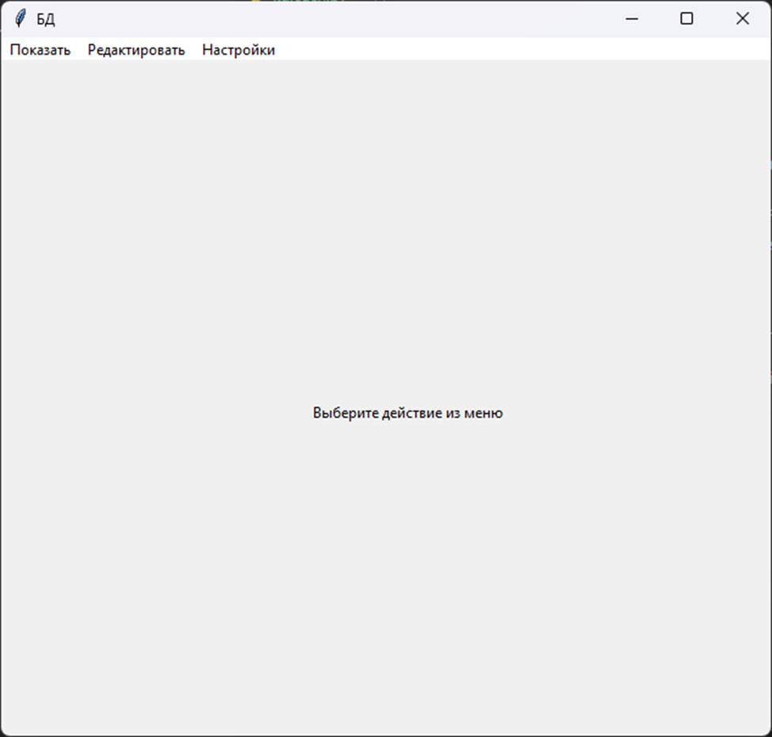

Рисунок 3.6 – Графическое представление главного меню приложения

# 4. РЕЗУЛЬТАТЫ ИСПЫТАНИЯ АРМ

**4.1 Цель, задачи и методы испытания**

Цель: Изучение и оценка функциональности автоматизированной рабочей среды (АРМ) модельного агентства.

Задачи:

1. Создание тестового набора данных для модельного агентства, включающего клиентов, моделей, агентов, контракты и кастинги;
2. Разработка и реализация тестовых сценариев для проверки функциональности каждого модуля АРМ модельного агентства, включая CRUD-операции (создание, чтение, обновление и удаление) для каждой сущности;
3. Анализ результатов испытаний для определения эффективности и надежности АРМ модельного агентства.

**4.2 Описание и анализ результатов испытания АРМ**

Детальное описание испытания таблицы «Клиенты»:

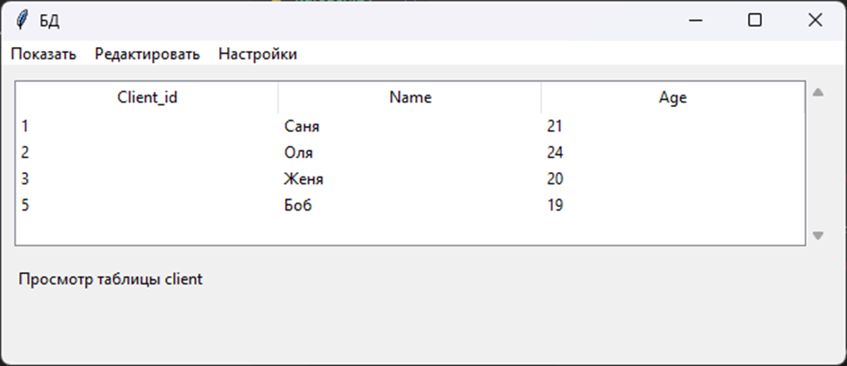

Рисунок 4.2 – Вид формы «Таблицы «Клиент»»

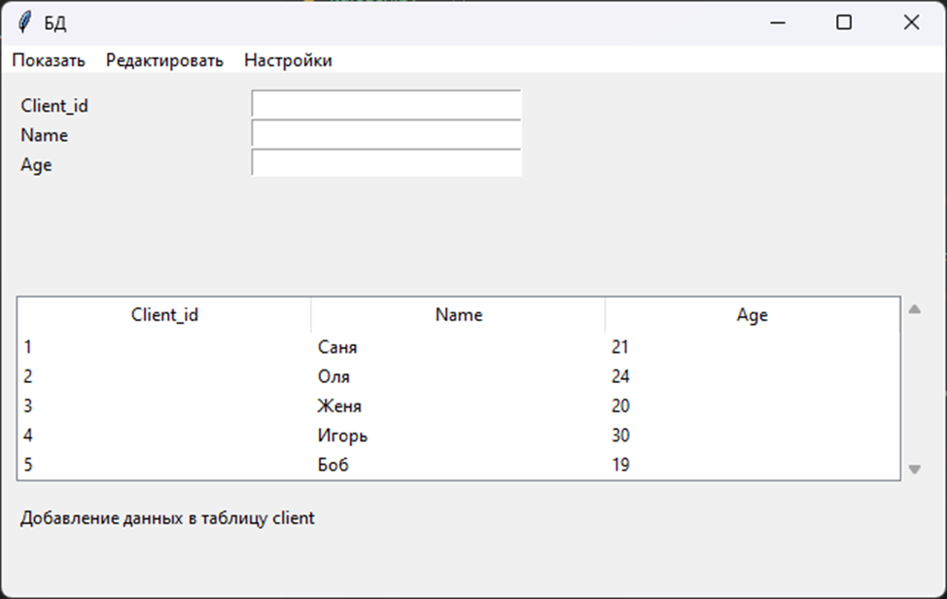

Рисунок 4.2– Вид формы «Таблицы «Клиент»» после добавление данных

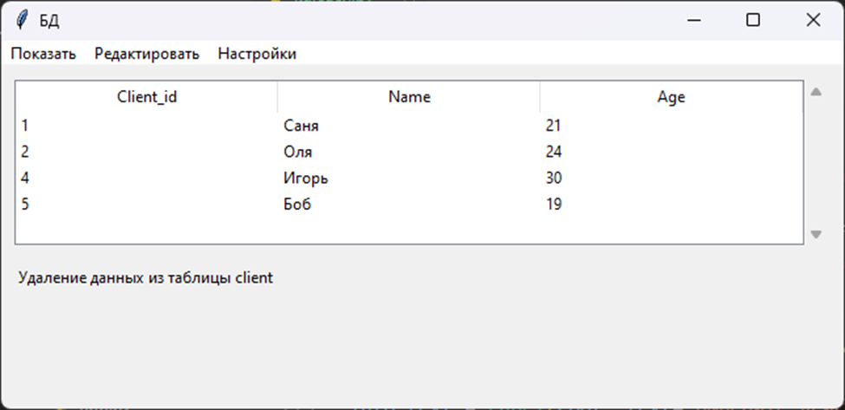

Рисунок 4.2 – Вид формы «Таблицы «Клиент»» после удаления данных

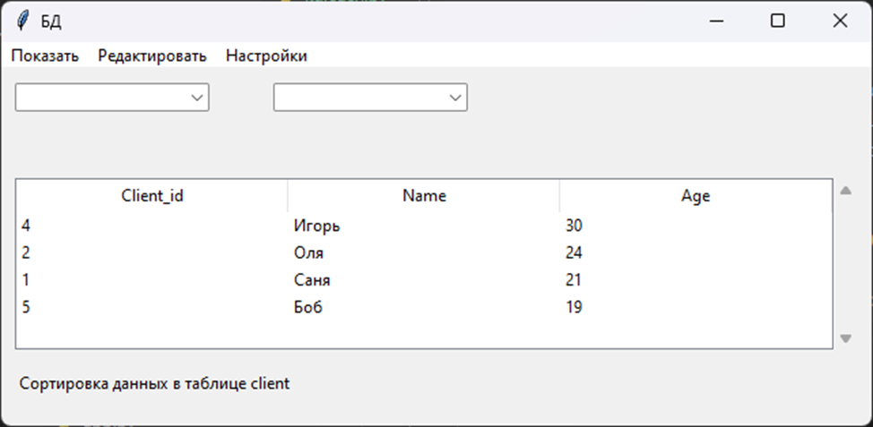

Рисунок 4.2 – Вид формы «Таблицы «Клиент»» после сортировки данных

Анализ, проведенный впоследствии испытаний АРМ, подтвердил, что и другие формы таблиц демонстрируют надежную, безошибочную и эффективную работу.

# ЗАКЛЮЧЕНИЕ

Цель работы заключалась в исследовании и оценке функциональности и производительности данной системы.

Для достижения этой цели были выполнены следующие задачи:

* Проведено проектирование информационной, функциональной, концептуальной и логической моделей базы данных;
* Создан набор тестовых данных для модельного агентства, содержащий информацию о клиентах, моделях, агентах, контрактах и кастингах. Эти данные использовались для проверки функциональности системы;
* Осуществлено проектирование структуры АРМ Приложения (модулей, отчетов, форм и окон) и справки;
* Разработаны и реализованы тестовые сценарии, включающие CRUD-операции для каждой сущности. Это позволило проверить работу модулей системы и их взаимодействие
* Проанализированы результаты испытаний для определения эффективности и надежности АРМ "Работника модельного агентства".

В результате проведенных испытаний были получены следующие выводы:

* Общая производительность системы при обработке тестового набора данных и под нагрузкой оказалась стабильной и успешной;
* Функциональность каждого модуля АРМ "Работника модельного агентства" полностью соответствовала требованиям и тестовым сценариям.

На основе результатов анализа можно сделать следующие выводы:

* АРМ "Работника модельного агентства" полностью удовлетворяет требованиям и ожиданиям пользователей;
* Система обладает высокой производительностью, что обеспечивает эффективную работу агентов и удобство для клиентов;
* Выявлена потребность в улучшении некоторых аспектов системы, таких как пользовательский интерфейс и дополнительные функциональные возможности.

# СПИСОК ЛИТЕРАТУРЫ

* 1. Хвещук В.И, Крапивин Ю.Б., Муравьев Г.Л. Методическое пособие по курсовому проектированию по дисциплине «Базы и банки данных».- БрГТУ, ИИТ, 2012.- 76с. Заказ № 1106;
  2. Краткие рекомендации по содержанию пояснительной записки КП по дисциплине «Базы и банки данных». - ЛВС кафедры ИИТ, диск К – LOOK - каталог ББД 2022;
  3. ГОСТ 34.602-90. ИТ. Техническое задание на создание автоматизированной системы;
  4. ГОСТ ЕСПД 19.502-2000. Описание применения;
  5. ГОСТ ЕСПД 19.502-2000. Программа и методика испытаний;
  6. ГОСТ ЕСПД 19.401. Текст программы;
  7. Конспект лекций по дисциплине «Базы и банки данных», ИИТ, БГТУ, 2022г;
  8. Электронные материалы по лабораторным и практическим занятиям по дисциплине «Базы и банки данных», ЛВС кафедры ИИТ, диск К – LOOK - каталог ББД 2022.